

COURTIER ASSERMENTE – Olivier EVRARD
Tél : 02 99 202 202 – Fax : 02 99 202 200
BP 50 – 35404 ST-MALO Cédex – France

SAINT MALO, le 4/05/2011 $ 1,4832

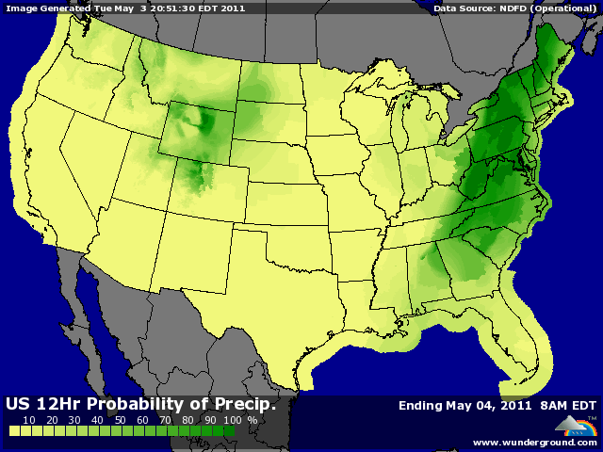

BLE : +/- le blé termine inchangé sous l’influence des autres marchés,
+/- les cours subissent la pression de la reprise du dollar dans l’après midi, ainsi que de la baisse des bourses, métaux et autres commodities, qui est liée à la poursuite des dégagements des fonds,
+/- on parle de plus en plus d’un retour aux marchés de la Russie et de l’Ukraine en blé, pour diverses raisons (disponibilités, récoltes à venir et besoin de liquidités), mais avant ça, il faudra être sûr des surfaces semées et des conditions de cultures,
- la lutte contre l’inflation en Chine et Inde alors que les conditions sont plutôt bonnes dans ces deux pays appuie également sur les cours,
- l’Inde pourrait voir sa production approcher les 84 millions de mt contre 80,8 en 2010 selon l’attaché USDA local,
+ par contre, la météo aux US et dans le nord de l’Europe inquiète toujours les opérateurs et apporte un soutien solide aux marchés,
+ plus le crop tour va vers l’ouest du Kansas et plus les analyses confirment la situation critique des blés d’hiver,

MAÏS : +/- poursuite des dégagements en AR alors que la NR est supportée par le retard du planting,
+/- le marché du maïs pâtit aussi du dollar et du pétrole, ainsi que de la volonté des fonds de limiter encore un peu plus la prime de risque incluse dans les cours,
+ le planting est ressorti très en retard selon les chiffres d’hier (13% contre 66% en 2010 et 43% en moy. 10 ans), et, même si le marché garde espoir avec la meilleure fenêtre météo de cette semaine, une avancée rapide (25%) ne permettrait d’atteindre que 38% au 8 mai contre 79% en 2010 et 63% en moyenne,
+ un tel retard est à mettre en face de la courbe de rendement selon les dates de semis,
- enfin, les opérateurs prennent quand même en compte l’impact prix sur la demande, alors que bcp de pays luttent contre l’inflation en limitant les utilisations de maïs là où elles sont nécessaires et en augmentant leurs taux d’intérêt. Cela pousse qq traders à anticiper une baisse des chiffres de consommation dans le rapport USDA de mercredi prochain,

SOJA : - toujours la même analyse avec une sympathie envers les autres produits, le dollar et le pétrole,
- une demande toujours faible en origine US, avec la Chine au repos et la concurrence du sud,
- on pourrait voir encore une hausse de la production de soja en Amérique du sud lors du prochain bilan, l’USDA étant encore en retrait par rapport aux chiffres pricés par le marché,
- dernier point baissier, le retard de planting en maïs aux US ouvre une fenêtre pour implanter plus de soja,

A SUIVRE : les évolutions du dollar, les fonds qui ont encore du potentiel sous le pied et bien sur la météo.

